Escuela sabática de menores: A pesar de las circunstancias.
Esta lección está basada en Lucas 23:26-56; “El Deseado de todas las gentes”, cap. 78.
Jesús nunca dejó de confiar en Dios. Sabía que Él guiaba cada paso de su vida. Desde Getsemaní hasta su muerte sufrió y padeció a favor nuestro. A pesar de estas circunstancias tan horribles y terribles, ¿cómo mostró su amor y compasión hacia los demás?
- A pesar del maltrato, los insultos, las burlas, las acusaciones sin motivos, los azotes con látigo, etc.
  - Jesús se sometió humildemente y no abrió su boca, se quedó callado (Isaías 53:7).
  - Pide a Dios que te ayude a no devolver mal por mal (1ª de Pedro 3:9).
- A pesar de que lo estaban arrestando en Getsemaní.
  - Jesús se preocupó por sus discípulos y pidió a los que lo arrestaban que los dejasen libres.
  - Aunque estés pasando por una circunstancia difícil, preocúpate por los demás. Recibirás bendición.
- A pesar de la tristeza que tenía porque Pedro lo había negado reiteradamente.
  - Jesús lo miró con amor y perdón. Ya le había avisado de lo que iba a ocurrir y le había aconsejado que velase y orase para evitar caer en la tentación.
  - Muestra amor y perdón con aquellos que hayan traicionado tu confianza.
- A pesar de que le obligaron a llevar la cruz sin tener fuerzas para ello (porque no había comido desde la Pascua), a pesar de estar malherido por los latigazos y de caer dos veces exhausto al suelo.
  - Jesús siguió confiando en que Dios guiaba sus pasos y estaba con Él aún en estos momentos.
  - Piensa que Dios está contigo aún en los momentos más difíciles que atravieses en tu vida. Confía en Él.
- A pesar de que la multitud que le rodeaba no mostró ninguna compasión hacia Él.
  - Jesús agradeció la compasión que le mostró Simón de Cirene y la ayuda que le proporcionó al cargar su cruz.
  - Sé agradecido con aquellos que te muestran su amor. Muestra tú también compasión por los que sufren.
- A pesar de que las mujeres que se compadecían y lloraban por Él no comprendían su misión.
  - Jesús se preocupó con amor por ellas avisándoles de la pronta destrucción de Jerusalén. También, pensando en nosotros, nos avisó de la destrucción que ocurrirá en su Segunda Venida, para que nos arrepintamos y no perezcamos (2ª de Pedro 3:9).
  - Ora a Jesús y pídele que te perdone tus pecados y te prepare para su Segunda Venida.
- A pesar de que estaban atravesando sus manos y sus pies con clavos.
  - Jesús no se quejó ni tuvo ningún deseo de venganza. Por el contrario, sintió compasión por los soldados que le estaban clavando en la cruz, y pidió a su Padre que les perdonara. Pedía perdón por sus enemigos.
  - Cuando tu enemigo te haga daño, pídele a Dios que lo perdone. Deja la venganza en las manos de Dios (Romanos 12:19).
- A pesar de estar crucificado junto a dos ladrones que merecían el castigo que estaban recibiendo.
  - Jesús ofreció perdón y esperanza a uno de ellos que le pidió estar con Él en su reino. Le aseguró que estarían juntos en el paraíso.
  - Sin importar la situación en la que te encuentres, lleva siempre palabras de esperanza que ayuden a otros a creer en Jesús.
- A pesar de estar ya a punto de morir.
  - Jesús se preocupó por su madre, que estaba descorazonada. Le pidió a Juan que se encargase de ella y supliese sus necesidades. ¡Qué infinita muestra de amor!
  - Preocúpate por tus padres, muéstrales amor, respeto y compasión durante toda tu vida.
- A pesar de todo, y en toda circunstancia.
  - Jesús se preocupaba por los demás.
  - Y nos dice: “Esto es lo que yo ordeno: Sean ustedes rectos en sus juicios, y bondadosos y compasivos unos con otros” (Zacarías 7:9).
Resumen: Como Jesús, podemos ayudar a otros aun cuando enfrentamos dificultades.

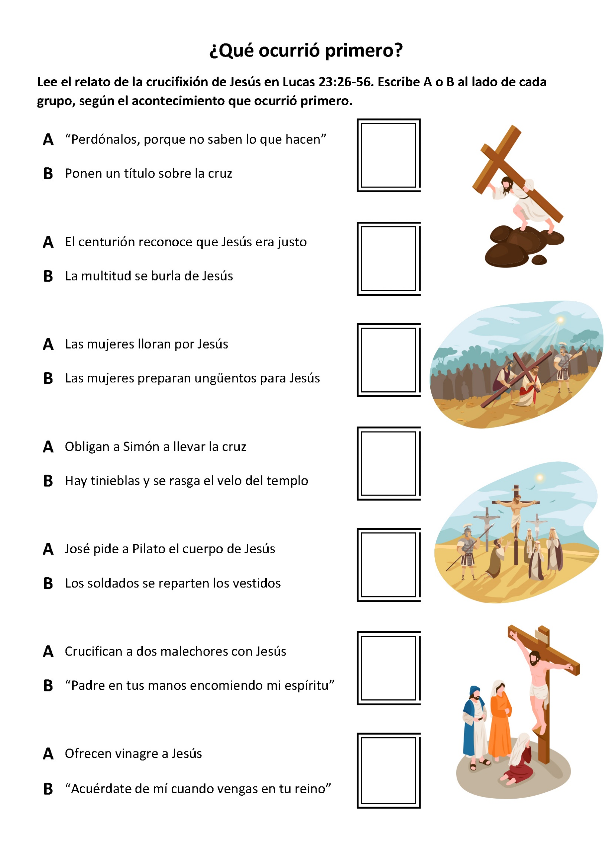
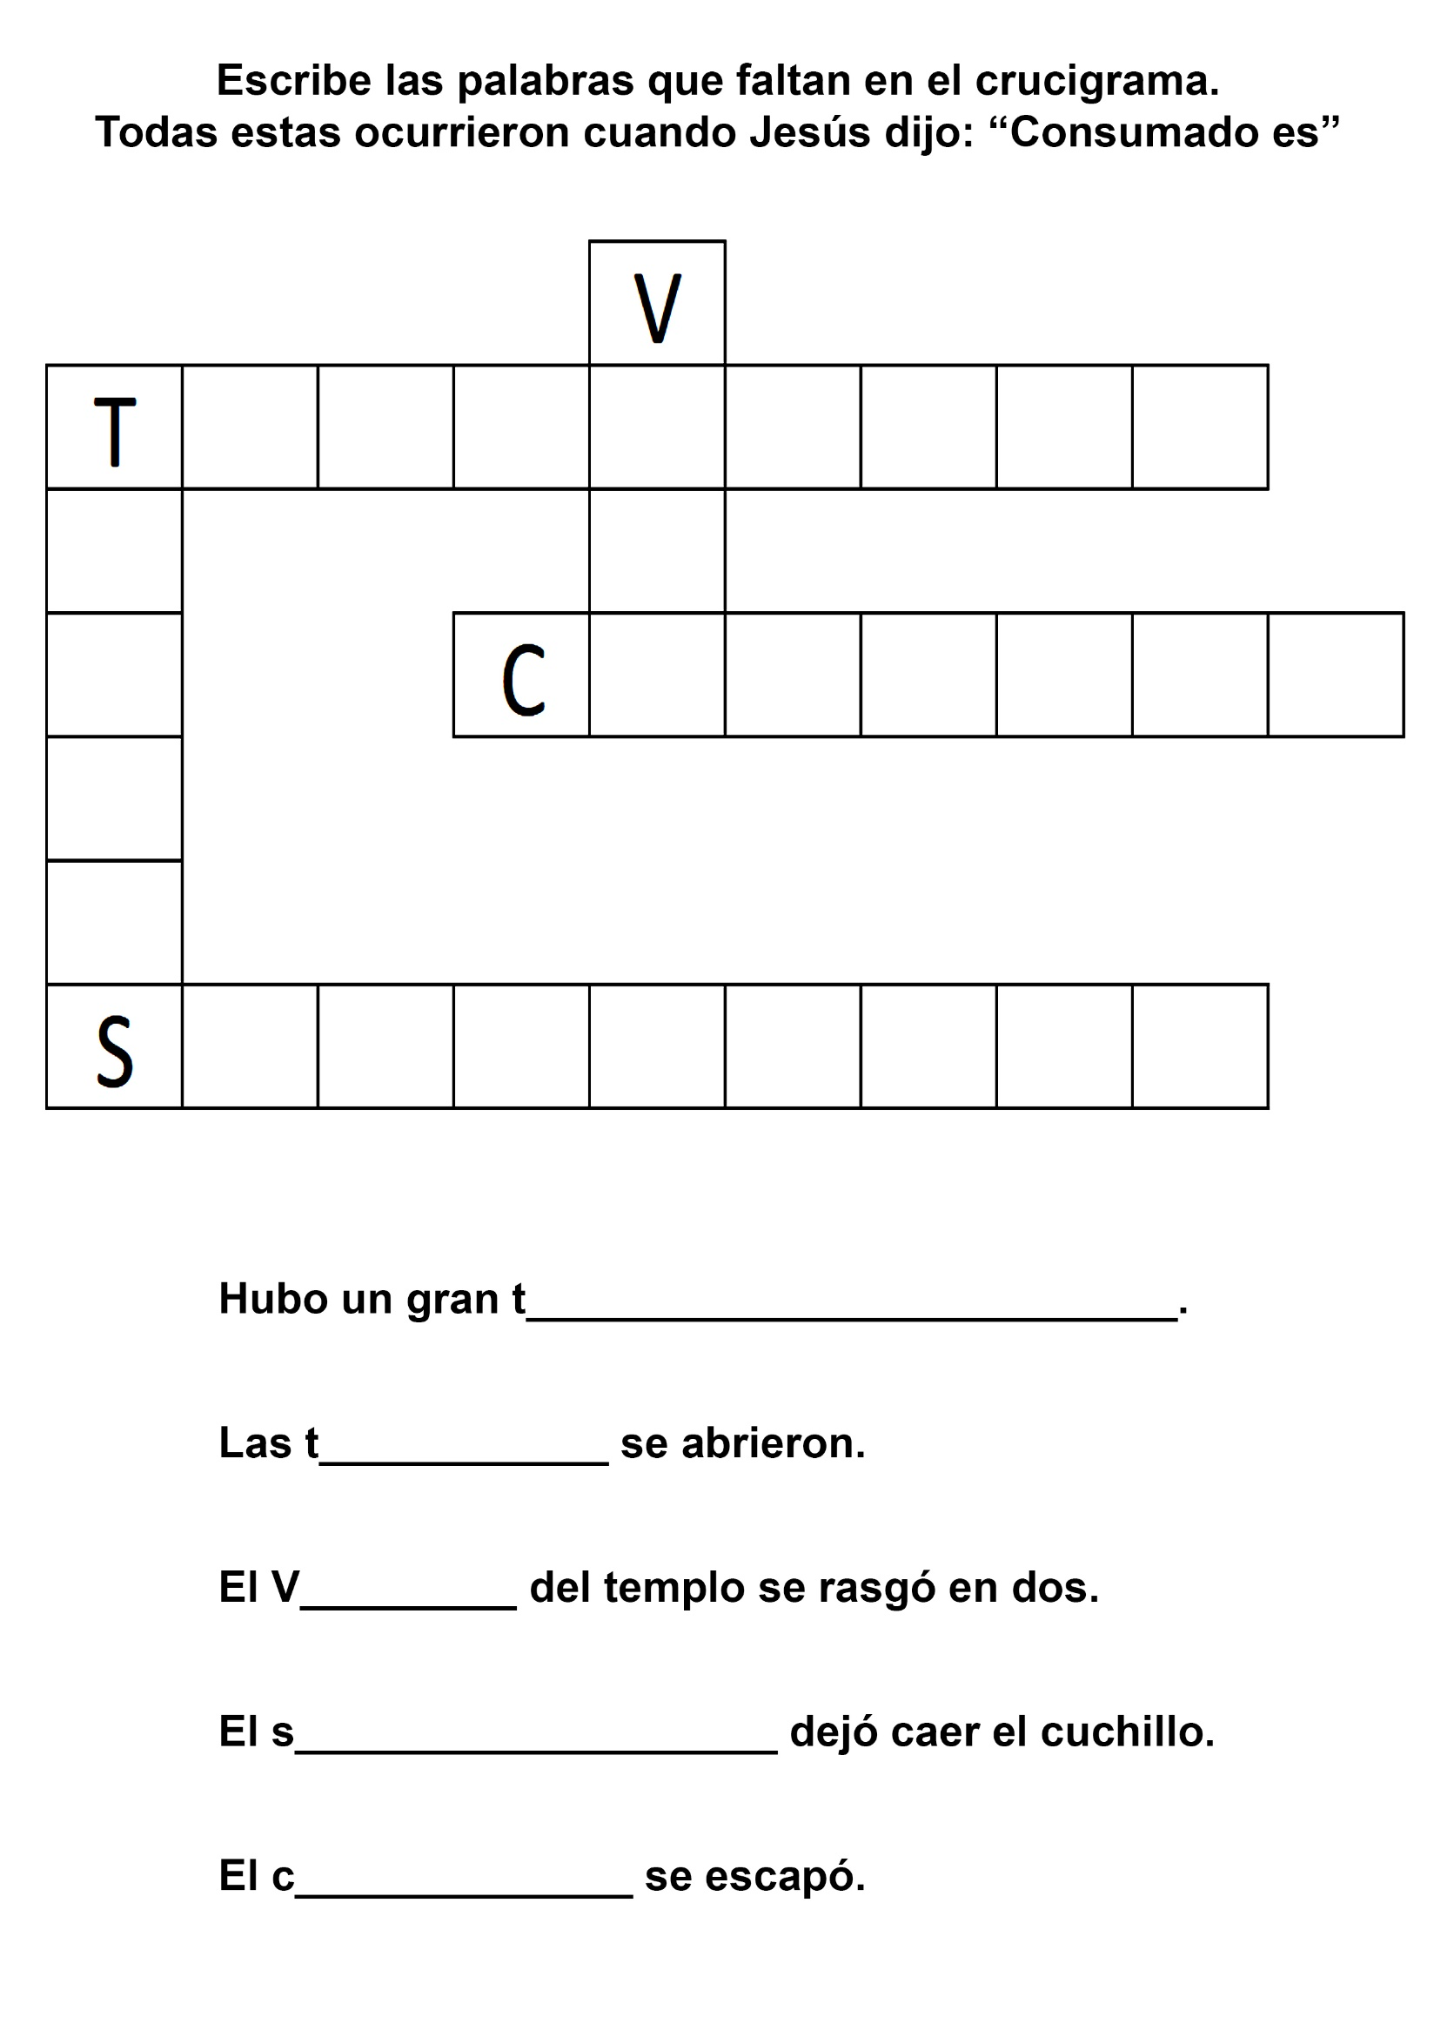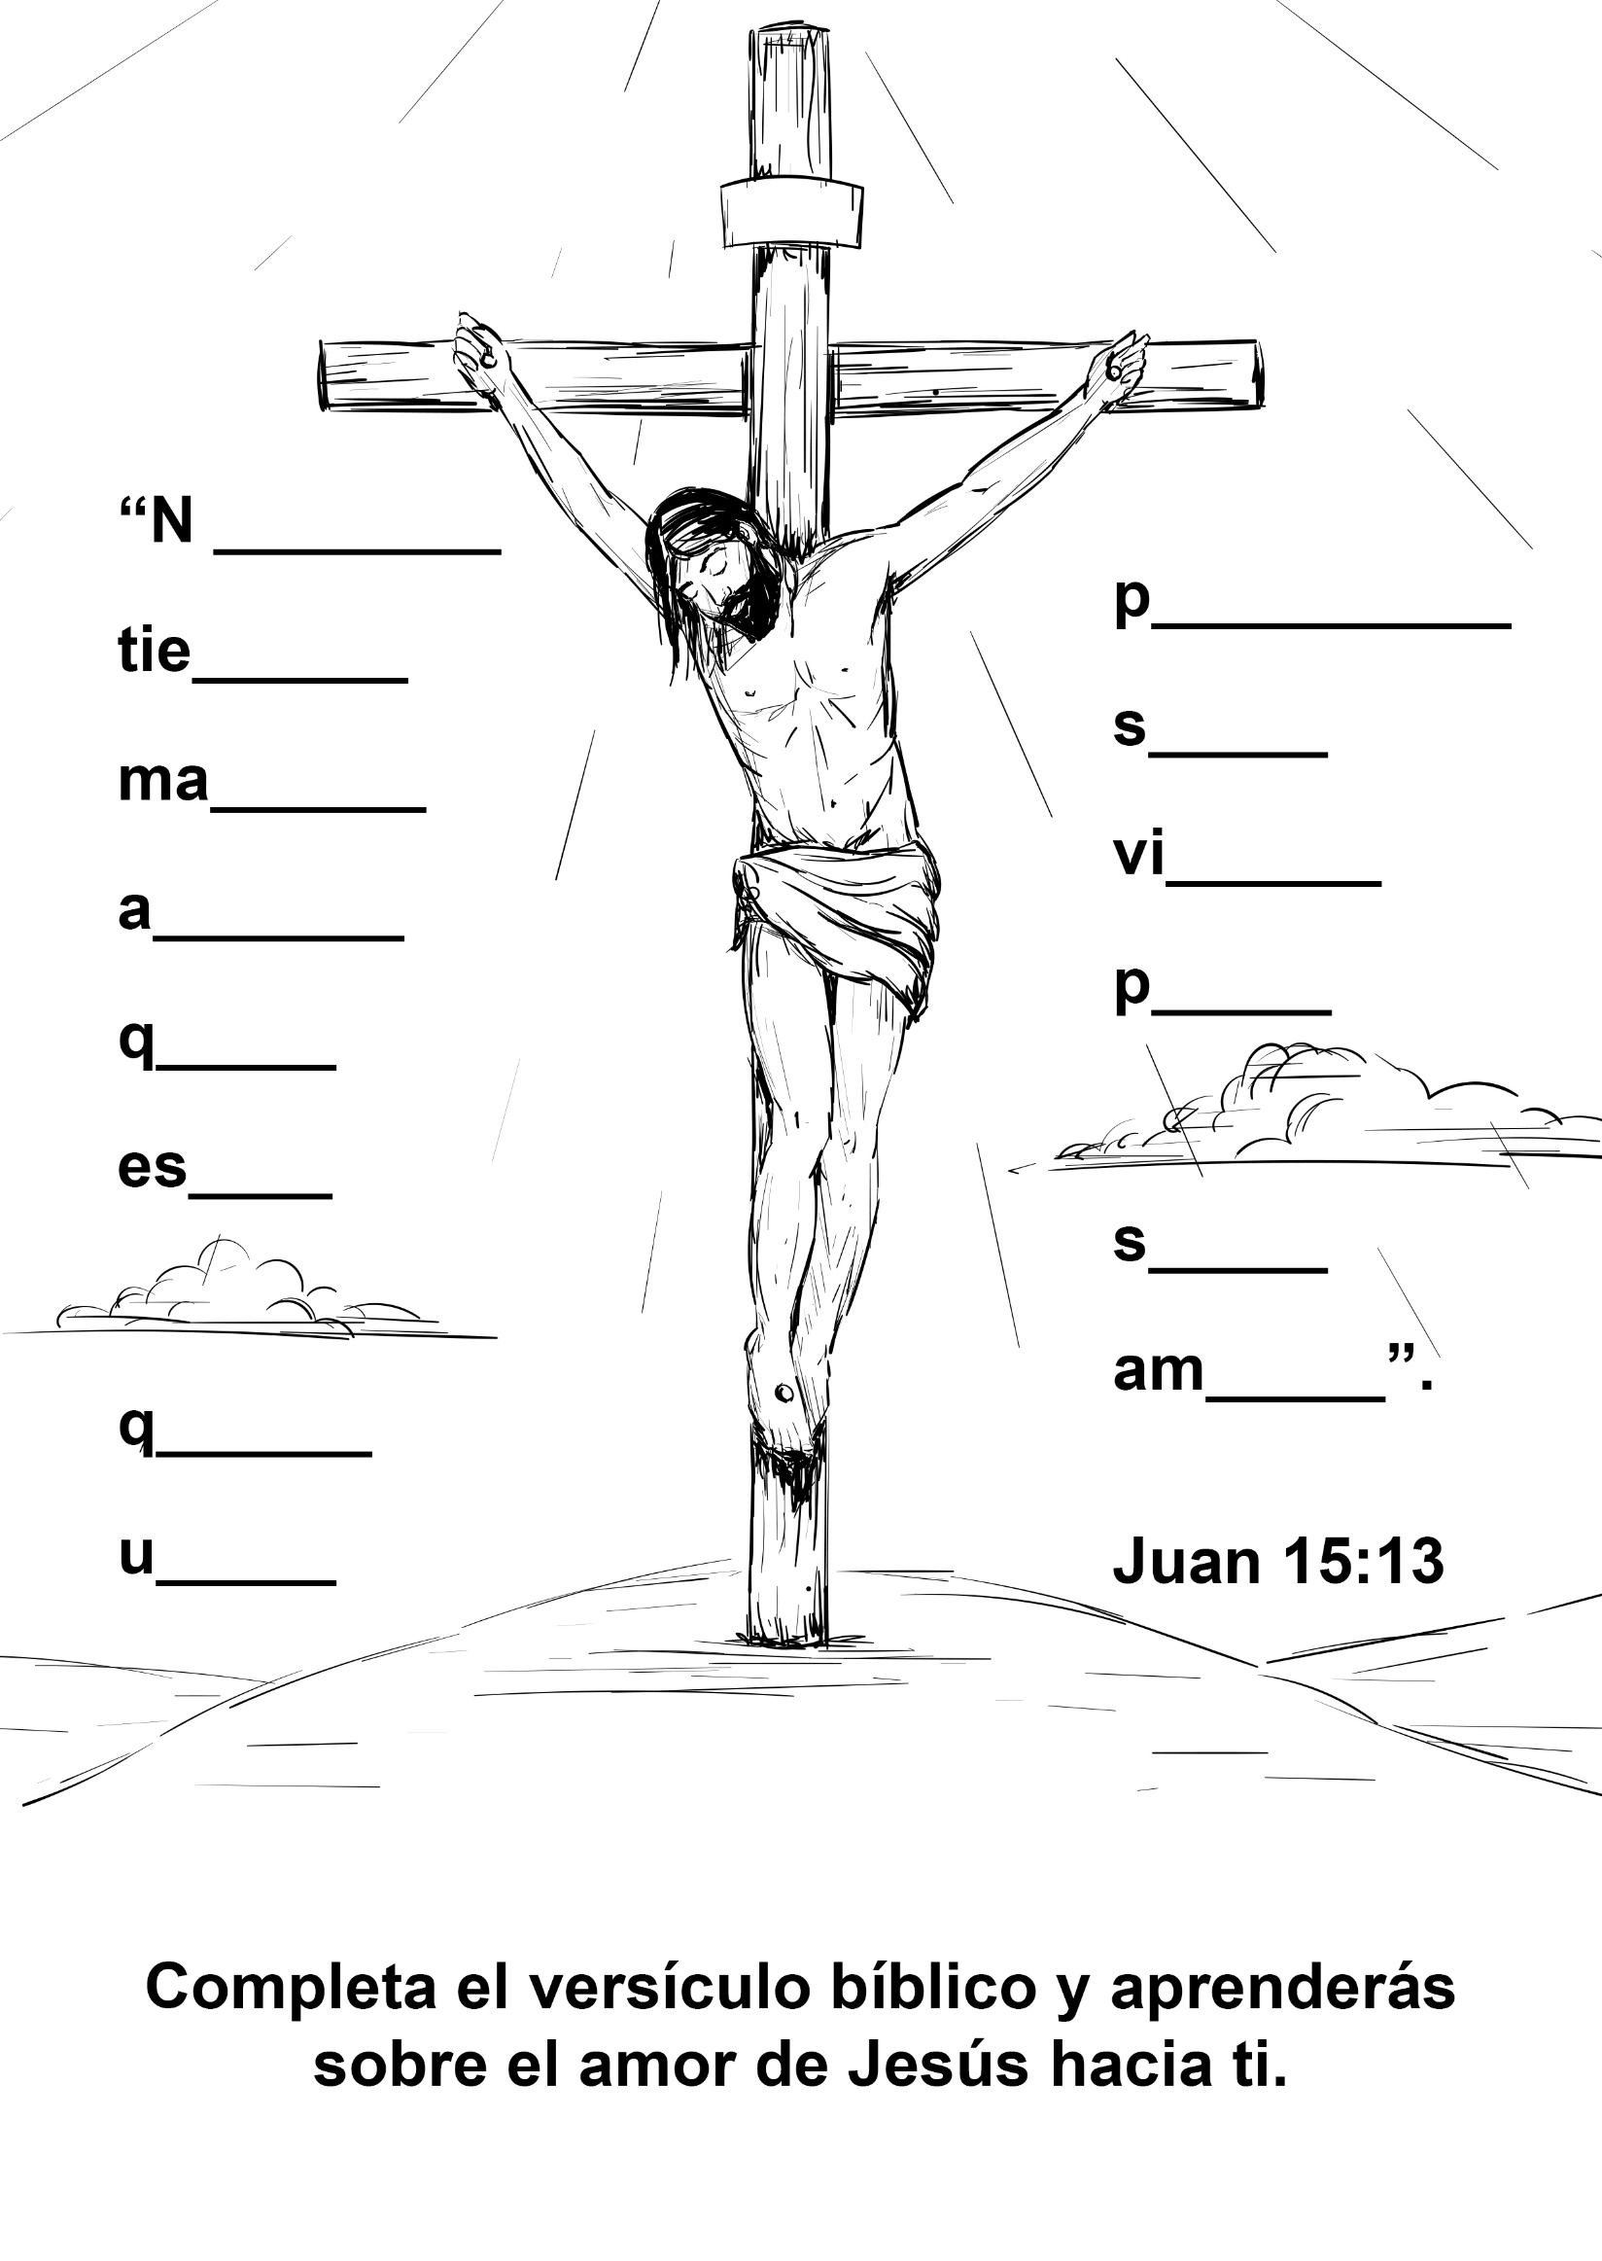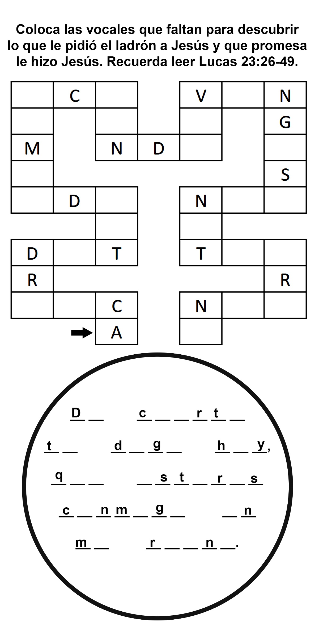
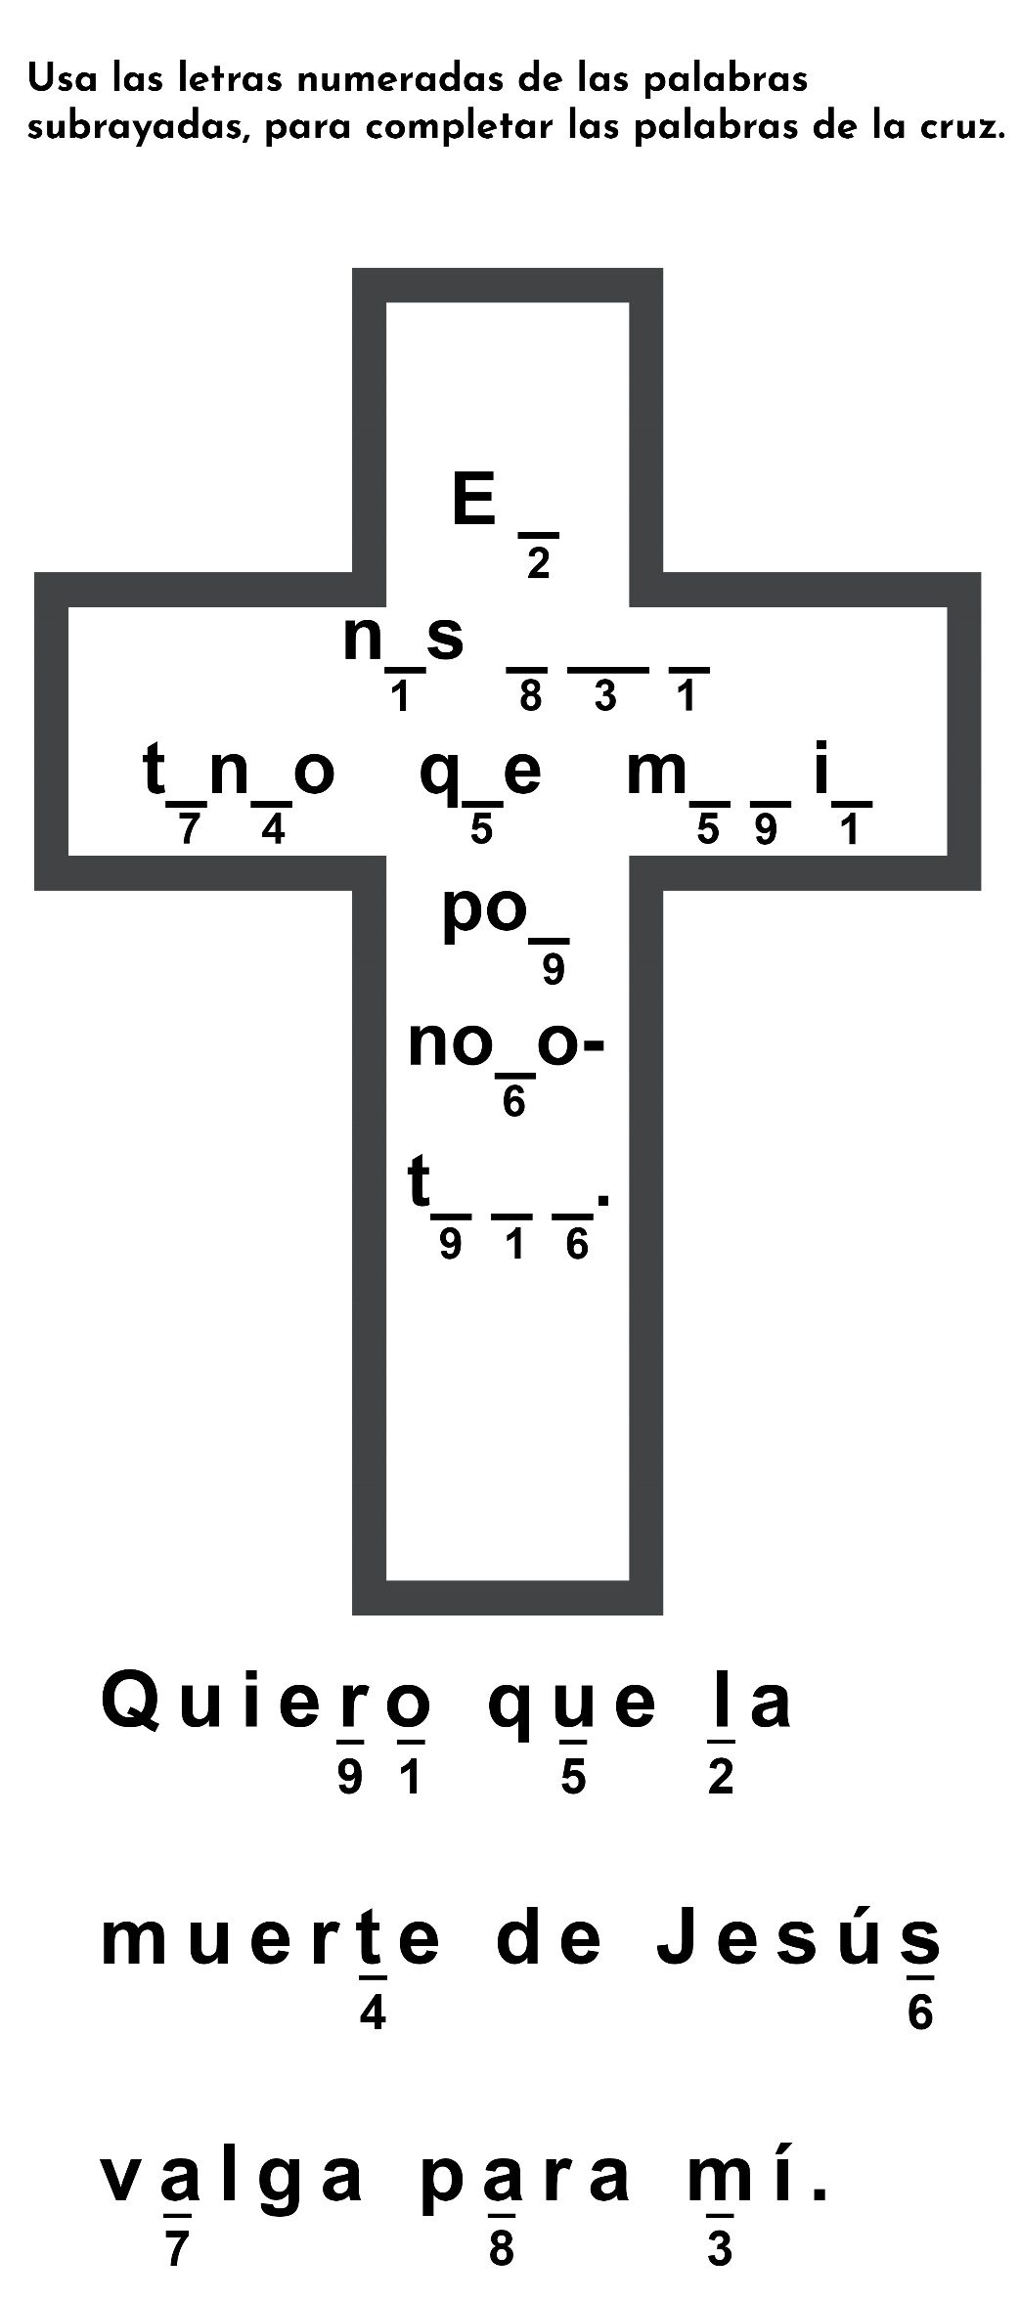

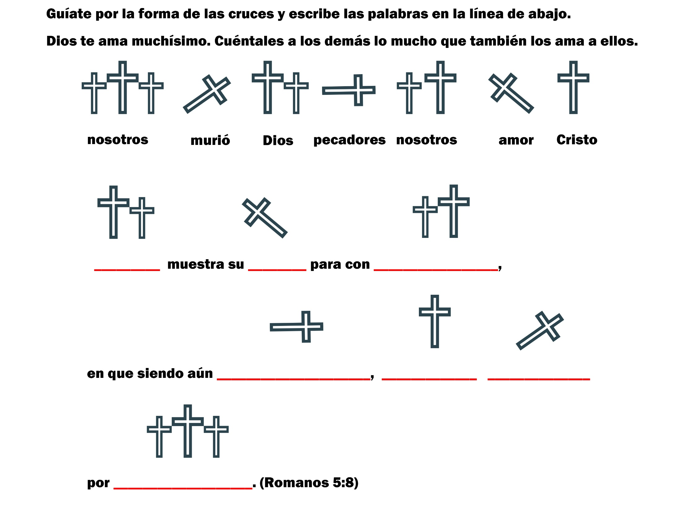
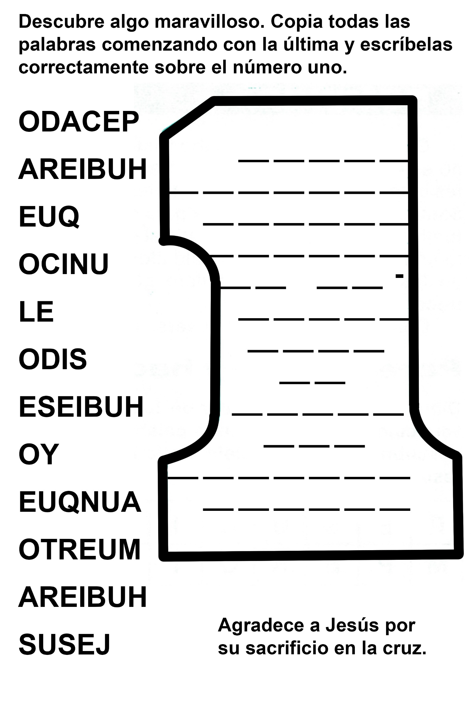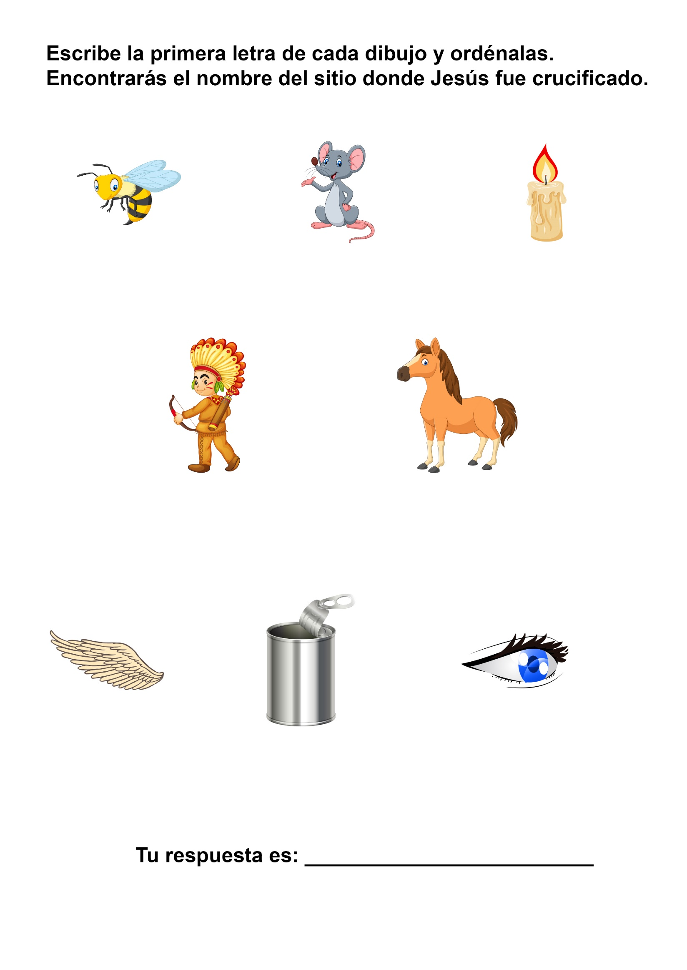
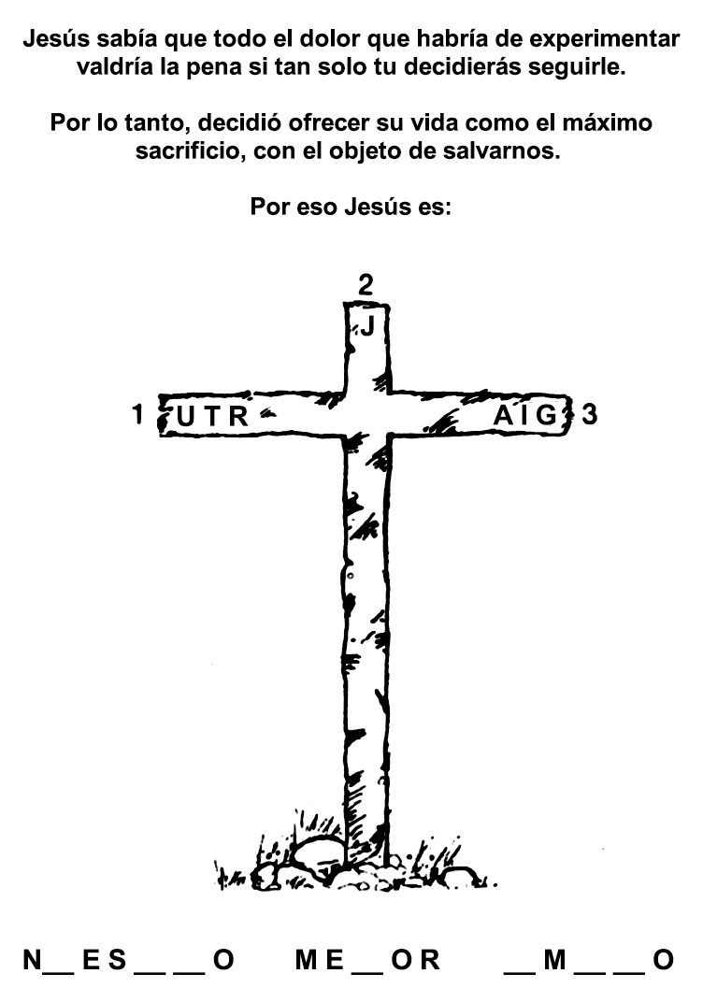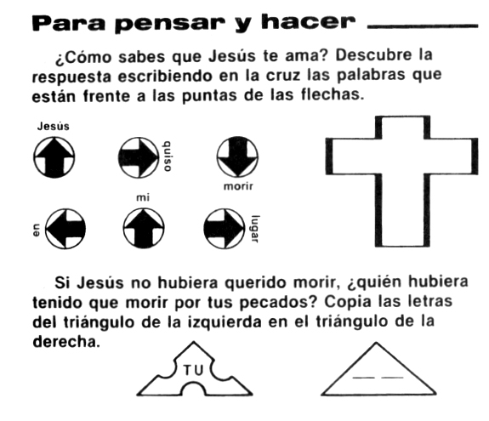
¡UNO SOLO NO HACE DAÑO!
Por Enid Sparks
Enrique tomó una profunda inspiración de aire fresco y reconfortante y se echó a correr. Había divisado una "cola de caballo" rubia que se alejaba por el patio de la escuela.
¡Era emocionante estar de vuelta en la escuela! Había pasado el verano vendiendo libros con el papá y durante este tiempo extrañó a sus amigos, a sus compañeros de estudio. Ahora, el primer día de clase, ¡estaba de nuevo con ellos!
-¡Hola, Irma! -grito él a la dueña de la "cola de caballo" que desaparecía.
Irma se detuvo, se volvió a medias y luego continuó aparentemente muy de prisa, perdiéndose entre la multitud de estudiantes.
¡Qué raro! ¿Por qué no vino a conversar con él? Enrique la vio desaparecer dentro del edificio escolar. Ella lo había oído; estaba seguro de ello.
Por eso se había vuelto hacia él cuando la llamó. Pero ¿por qué había huido? ¡Nunca antes lo había hecho!
Repentinamente Enrique se sintió apenado. Al pensar en el asunto, recordó que Irma no había contestado sus últimas cartas. Seguramente habrá estado ocupada. Quizás sus cartas no lo alcanzaron, pues él y su padre tenían que cambiar frecuentemente de lugar. Pero ¿no sería posible que la única razón por la cual no recibió respuesta fue sencillamente porque ella no se molestó en contestarle?
Al entrar al edificio escolar, Enrique se dirigió a la oficina de inscripción y de pronto sintió el empujón de un par de anchos hombros que no podían pertenecer a otro que a Tito Martínez.
-¡Hola, Tito! -saludó Enrique al gigantón, amigablemente.
Tito ni se detuvo. Sólo contestó:
-¡Hola! -y se alejó.
Enrique se quedó boquiabierto. ¿Qué pasaba? ¿Qué había pasado durante el verano en su ausencia? ¿Por qué no le hablaba nadie?
Ofuscado terminó de matricularse y se dirigió a su aula. Tito y Laura estaban sentados en la ventana de enfrente. Enrique siempre solía sentarse con ellos, pero ese día escogió uno de los asientos traseros.
Sólo cuando se sentó notó la cabeza pelirroja que se asomaba tras un libro, al otro lado del pasillo. Era Daniel Morales, un muchacho que ya había asistido a la escuela el año anterior.
Pero Enrique no le habló hasta que él terminó la página y levantó la vista.
-¡Hola! -lo saludó por lo bajo Daniel-. ¿Lo pasas te bien este verano?
Enrique sentía deseos de contestarle: "¡Mejor de lo que lo estoy pasando ahora!" Pero en lugar de hacerlo, le respondió con una sonrisa:
-Bastante bien.
Daniel lo miró extrañado.
-Dos de tus amigos están sentados allí, adelante -le dijo-. ¿No quieres ir con ellos?
Y encogiéndose de hombros, añadió:
- Tus amigos han cambiado mucho este verano.
Luego continuó leyendo en su libro.
Enrique pensó:
"¡Me parece que tienes razón!"
Hubiera deseado preguntarle a Daniel cuál era la razón del cambio, pero sonó el timbre y comenzó la clase.
Esa mañana Enrique asistió a las clases a medias. Al menos sus maestros le dieron la bienvenida y algunos de los alumnos nuevos se mostraron amigables con él; pero ninguno de sus antiguos amigos se dignó siquiera hablarle.
Cuando llegó la hora de la merienda, a mediodía, Daniel se encontró con él en el vestíbulo y le preguntó:
- ¿Te vas a unir al club?
Para Enrique eso del club era algo nuevo:
- ¿Qué club? -preguntó.
Daniel arqueó las cejas.
-Supuse que nadie te lo había dicho. Parece que la mayoría de tus amigos te evitan.
Enrique lo tomó del brazo a Daniel:
-Mira, dime qué pasa -le rogó-. ¿Por qué actúan todos como si yo tuviera la peste?
Daniel dudó por un buen rato, pero luego consintió en hacérselo saber:
-Muy bien. Solamente que no se lo voy a decir. Te voy a llevar al lugar donde se reúnen para que veas las cosas por ti mismo. Después de las clases, encuéntrame en la esquina de Colón y Libertad.
Ese día cuando las clases terminaron, Enrique no estaba seguro de que quería encontrarse con Daniel. Cualquier cosa que hiciese actuar a sus amigos de una manera tan extraña, no podía ser algo bueno, y quizás sería mejor que permaneciera como un misterio.
Pero finalmente la curiosidad venció, y Enrique se encontró pedaleando apresuradamente por el sendero que conducía a las afueras del pueblo.
Daniel lo esperaba bajo un árbol umbroso.
-Deja tu bicicleta, y sígueme.
Mientras los dos muchachos abandonaban el camino principal, Enrique se sorprendió al notar que estaban siguiendo un sendero que parecía haberse hecho recientemente. Los pastos y las hojas quebradas estaban todavía parcialmente verdes y los cuervos graznaban arriba un tanto mecánicamente como si se estuvieran acostumbrando a que se los molestara.
Pronto, Enrique comenzó a percibir otro sonido además de los graznidos de los cuervos. Era el sonido de voces y un cierto olorcillo que le hizo cosquillas en la nariz y que le produjo deseos de toser.
- ¿No te huele a algo quemado? -le preguntó a Daniel.
Daniel se volvió y lo miró con una sonrisa inexpresiva:
-Sí -respondió y apartó las ramas de los espesos arbustos-. Mira por aquí y vas a ver el incendio.
Enrique casi no podía creer lo que veían sus ojos. En medio del pequeño claro había un grupo de muchachos y niñas ¡fumando cigarrillos! Los primeros dos a quienes reconoció fueron Tito y Laura .
-Bienvenido al club, el Club de Fumadores -susurró Daniel.
-¿Cuánto hace que funciona esto? -atinó a preguntar Enrique mientras caminaba hacia el claro.
-Durante casi todo el verano -respondió Daniel rápidamente y tomó el brazo de Enrique-. ¡No vayas allí! Ellos no quieren que sepas. Por eso te han evitado. Se enojarán conmigo si saben que te traje.
Enrique dio un tirón y se soltó de su compañero.
-No sabrán que tú me trajiste. Pensarán que los seguí. Tengo que hablarles.
Se adelantó hasta dentro del claro y quiso hablar, pero Tito, que había palidecido al ver a Enrique, esbozó una sonrisa y, fingiendo tranquilidad, empezó por invitarlo:
-Ven y echa una pitada, Enrique.
-Tito, tú sabes que no tengo interés de fumar -replicó lentamente Enrique-. No entiendo cómo Uds. quieren hacerlo. Uds. saben que el tabaco es dañino.
Tito se encogió de hombros y se llevó un cigarrillo encendido a los labios.
-Si fumo uno de vez en cuando no me va a hacer daño. Puedo dejarlo cuando quiera.
-¿Puedes? - inquirió Enrique con toda calma, mirando a Tito directamente en los ojos-. Tú sabes que no estamos agradando a Dios cuando lo hacemos.
Tito echó una bocanada de humo y le volvió la espalda.
-No te preocupes -le dijo volviéndose para mirarlo sobre el hombro-. Yo no estoy bautizado. Cuando lo esté, dejaré de fumar.
Entristecido, Enrique abandonó el claro sin dirigir la palabra a ninguno de los demás. No podía entenderlo.
Hacía sólo dos meses Tito y Laura parecían, estar tan dispuestos a vivir por su Maestro. ¿Qué podía hacer él para ayudarlos a querer de nuevo vivir por Cristo?
Enrique pensó en dirigirse a las autoridades escolares, lo cual hubiera puesto fin al Club de Fumadores, pero el hacerlo le habría valido el odio de sus amigos.
No, ésa no era la forma de proceder. ¿Debía hablar al pastor? ¿Era su obligación informar a los padres de Tito? Ninguna de esas parecía constituir la debida solución al problema.
"Oraré -pensó-. Oraré para que el Señor me ayude a hacer lo que debo hacer. Y oraré para que él le ayude a Tito, a Laura y a los demás".
Desde ese momento cada día oró fervientemente por sus amigos, y pronto fue recompensado.
Una mañana Laura lo encontró en el vestíbulo y le dijo serenamente:
-Pensé que te gustaría saber que no asisto más al club.
Enrique casi quedó abrumado por la felicidad que experimentó al oír aquello de labios de Laura, y le contó acerca de sus oraciones.
-Voy a continuar orando por Tito y por los demás -terminó él.
-Yo también oraré por ellos -dijo Laura, con los ojos rebosantes de felicidad-. Ahora estoy lista para entregar mi vida a Cristo, y quiero trabajar para él.
En el término de pocas semanas el Club de Fumadores dejó de existir.
Varios de los amigos de Enrique comenzaron a asistir regularmente a la iglesia, pero Tito no se encontraba entre ellos.
-El todavía sigue fumando -le informó Laura a Enrique con una expresión de preocupación, y añadió:
-Trae cigarrillos a la escuela y temo que el director lo va a descubrir.
y si el director lo descubría, Tito sería expulsado.
Enrique se sintió desconsolado por las noticias.
-Voy a hablar con Tito. Quizás le ayudará algo lo que le diga.
Pero Enrique nunca tuvo una oportunidad de estar a solas con su amigo.
Tito siempre lo evitaba y, al fin de la semana, los temores de Laura se hicieron realidad porque se le pidió a Tito que no volviera a la escuela.
Laura lloraba amargamente y le decía a Enrique:
- ¡Si tan sólo Tito hubiera dejado de fumar!
- Hubiera sido mucho mejor que nunca hubiera comenzado -contestó Enrique, recordando las palabras de Tito de que fumar un cigarrillo de vez en cuando no hace daño. Cuando él comenzó había fumado solamente uno y ahora se sentía impotente para dejar el mal hábito y estaba atrapado como una desvalida araña en su propia tela.
-Ahora no hay nada que podemos hacer por él -añadió Laura sacudiendo la cabeza.
Pero Enrique se volvió bacia ella con una sonrisa.
-Sí, hay mucho que podemos hacer -dijo suavemente-. Podemos continuar orando. La oración es el remedio para todos los errores.
y lo último que oí fue que Laura y Enrique todavía estaban orando por su amigo. Quizás vosotros también querréis orar por él.

UN HÉROE ANÓNIMO
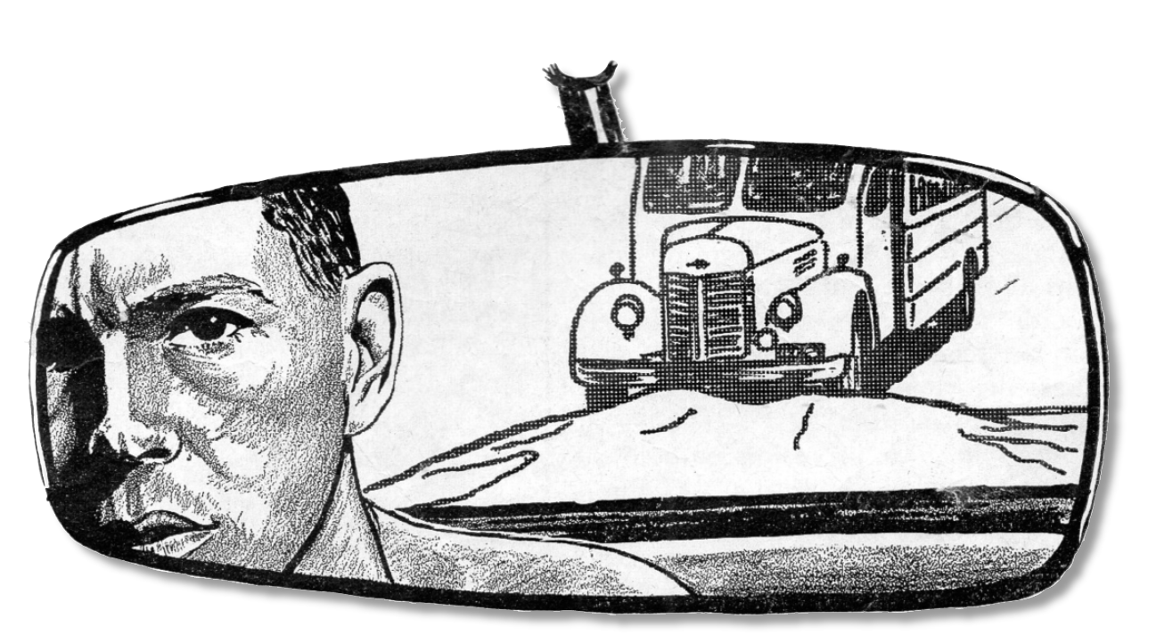

Por Tomas Tucker
Hacía calor en el desierto ese día. La camioneta iba rodando por un camino lleno de baches, levantando nubes de polvo. Una parte de ese polvo se alzaba delante de la camioneta y caía sobre los tres jóvenes de torso desnudo que ocupaban la cabina.
El cielo era de un azul metálico y duro. El sol quemaba. Olores de salvia y de hierbas secas emanaban con insistencia de las ropas y de la piel misma de los tres compañeros.
—Ahí viene la curva –dijo Enrique, muchacho de fuerte musculatura que debía gritar para hacerse oír por encima del ronquido del poderoso motor.
—¡Qué agradable será poder darme un baño apenas llegue a casa! –exclamó Esteban, cuyas primeras palabras fueron ahogadas cuando la camioneta cobró velocidad después de haber sufrido una fuerte sacudida.
Ese fin de semana había rebosado de interés.
Los dos hermanos, Enrique y Esteban, habían ido a acampar en el desierto con su vecino Rafael.
—Por favor, Rafael –dijo Enrique–, alcánzame la cantimplora.
El interpelado obedeció y ofreció la cantimplora al conductor, quien bebió largamente de esa agua ya no muy fresca y de gusto un tanto raro. Luego se secó la boca con el revés de la mano, puso de nuevo el tampón de la cantimplora en su lugar y devolvió el recipiente a Rafael. Este, aunque parecía corto de talla al lado de los dos hermanos verdaderamente “fortachones”, era sin embargo de estatura mediana. Su retraimiento y su manera vacilante de hablar le atraían muchas veces crueles bromas y el sobrenombre de “Chiquita”.
La curva señalaba la mitad del trayecto. El camino cambiaba de dirección en ese lugar señalado por un árbol que los vientos del desierto habían torcido. A su mezquina sombra Enrique detuvo la camioneta diciendo:
—No puedo más. ¿Quiere manejar uno de Uds.?
—Yo tomo el volante por el resto del viaje –ofreció Esteban, sin mucho entusiasmo.
—No; es mi turno –dijo Rafael.
Esteban le dirigió una mirada agradecida.
Algunos minutos más tarde estaban nuevamente en marcha. Rafael era un conductor hábil y prudente. Enrique se deslizó sobre el asiento hasta que su cabeza se apoyó en el respaldo. Algunos instantes más tarde, estaba dormido. Esteban miraba estoicamente a través del parabrisas.
Prosiguieron así su viaje a buena velocidad.
De vez en cuando, Rafael torciendo el volante hacia la derecha o a la izquierda, esquivaba una piedra o bache, pero por lo general el camino estaba en buena condición. Más o menos una hora más tarde, los jóvenes llegaron a la carretera del estado, y comenzaron a subir una larga cuesta al oeste de una aldea del desierto. Pasaron a un ómnibus escolar que iba despacio y cargado de estudiantes en excursión.
Rafael se detuvo en la cima de la cuesta, cerca de una fuente. Esteban y Enrique dormían.
Rafael bañó con agua su rostro y su pecho, luego bebió a largos sorbos y volvió a sentarse en la cabina. Hizo arrancar el motor e inició la larga bajada hacia la aldea, que se hallaba a nueve kilómetros de distancia.
Puso el vehículo en una velocidad menor para frenarlo en la bajada, y aplicó los frenos cuando vio que un automóvil de la policía caminera se acercaba detrás de ellos. Lo observó con atención cuando se colocó detrás de la camioneta, temiendo haber cometido alguna infracción, pero un minuto más tarde el automóvil policial los pasó y siguió camino abajo. El aire cálido del desierto entraba por las ventanillas totalmente abiertas; el sol se reflejaba en relámpagos sobre el cromo y los vidrios de los vehículos que venían en sentido inverso.
El sonido de una bocina, casi apagado al principio por el ruido del motor de la camionera, se fue volviendo más intenso y constante.
Provenía de un ómnibus que venía detrás de ellos. Rafael lo examinó en el espejo retrospectivo. Los vehículos se hallaban ahora en bajada y ese ómnibus, que la camioneta había pasado un rato antes, iba acercándose a gran velocidad. Su color amarillo y el aumento constante de velocidad lo asemejaban a un relámpago que hubiese recorrido el flanco de la montaña.
Rafael tomó una decisión súbita. Era evidente que los frenos del ómnibus no funcionaban. La bocina sonaba siempre. El conductor se inclinaba hacia adelante, aferrado al volante, los ojos dilatados, el rostro bañado en sudor.
Rafael tomó nota del tránsito que había en carretera. Por suerte, no era muy intenso. Orando en alta voz, el joven aceleró la camioneta. El ómnibus continuaba acercándose rápidamente.
Rafael apretó con más fuerza el acelerador. La aguja roja del velocímetro se estremecía mientras avanzaba hacia la derecha para marcar 90 km por hora, luego 100 km.
—¡Señor, ayúdanos! –suplicó el conductor.
Ahora iban a 110 km por hora.
La camioneta vibraba peligrosamente. El volante temblaba bajo la mano firme de Rafael, y a medida que aumentaba la velocidad, se intensificaba en los viajeros la sensación de estar flotando. El conductor del ómnibus golpeaba la bocina para indicar que la camioneta debía ponerse a la derecha. Pero Rafael no obedeció.
Se quedó precisamente sobre la línea que seguía el ómnibus desbocado.
Iba a hora a 130 km por hora. El ómnibus comenzó a desviarse. Su bocina seguía dirigiéndose a gritos a Rafael.
Los ojos de este último, pegados al camino, sintieron, más bien que vieron, que había acelerado la camioneta al punto en que ella iba exactamente a la misma velocidad que el ómnibus. Alivió un poco la presión de su pie sobre el acelerador. Se hallaba ahora precisamente delante del ómnibus.
El conductor de este último vehículo no creía lo que veía.
“Muchacho loco! ¡Es estúpido lo que estás haciendo!” –gruñó.
El ómnibus y la camioneta estaban separados tan sólo por algunos metros. Rafael alivió un poquito más la presión de su pie, sin escuchar lo que le gritaban los pasajeros, a saber que se apartase de la trayectoria que seguía el ómnibus.
Este se había acercado un poco más. Estaba exactamente detrás de la camioneta. El conductor no podía hacer otra cosa que chocar con ella.
Intentar un desvío sería mandar al ómnibus a la banqueta, donde volcaría. La única esperanza consistía en permanecer sobre la carretera. El chofer continuaba aferrado al volante, esperando el choque.
De repente, comprendió lo que intentaba Rafael.
Cuando el frente del ómnibus dio de lleno en la parte trasera de la camioneta, la sacudida casi proyectó a Esteban y Enrique contra el tablero de instrumentos. Pero no pasó de eso porque su vehículo iba casi a la misma velocidad que el ómnibus. Hubo una serie de pequeños choques, pues cada vez que el ómnibus alcanza a la camioneta, ésta era empujada hacia adelante.
Pero Rafael, que continuaba orando, seguía aferrado al volante.
Gradualmente, el autobús comenzó a perder velocidad. Su gran peso amenazaba a veces con hacerlo salir del camino llevándose consigo al vehículo de los muchachos. Pero poco a poco los frenos de la camioneta fueron ganando la batalla.
Rafael los aplicaba fuerte, luego los aflojaba para que se enfriasen, y nuevamente los apretaba.
La aguja del velocímetro dejó de subir, pronto comenzó a bajar y siguió bajando.
Al pie de la larga bajada, precisamente antes de entrar en la aldea, la carretera presentaba un desvío hacia la derecha. Fue éste el camino que el conductor del ómnibus consideró más seguro, y así lo hizo saber a Rafael por señas. Gracias a su habilidad, logró desviarse a la derecha y allí recobró el dominio de su vehículo.
Rafael había acelerado los bastante como para que el ómnibus pudiese perder contacto con la camioneta, luego disminuyó la velocidad y permaneció en la ruta principal, que se transformaba en la calle central de la aldea. Dio vuelta a la derecha en la primera bocacalle y siguió al ómnibus hasta verlo detenido. En la calle siguiente, torció a la izquierda, volvió a la carretera y prosiguió su viaje.
—¡¿Estás soñando?! –le preguntó Esteban.
—Sí, de veras –recalcó Enrique–. ¿No vas a darles oportunidad de que por lo menos te den las gracias?
Rafael miró a sus amigos y sonrió.
—Yo creía –les dijo– que tenían apuro para llegar a casa y darse un baño.
—¡Verías tu nombre en los periódicos!
¡Serías aclamado como un héroe! Al fin y al cabo, les has salvado la vida –dijo Enrique.
—Volvamos atrás –insistió Esteban, y como Rafael no decía nada, su amigo añadió:
—Reflexiona en lo que dirían los compañeros del colegio si supieran lo que acabas de hacer.
—Si tú no estás con deseo de bañarte, yo sí siento la necesidad de darme un buen baño –dijo Rafael. Y con tono serio añadió–: Apreciaré mucho si Uds. no dicen una palabra acerca de este incidente.
Esteban y Enrique callaron un momento.
Luego Enrique dijo con asombro:
—No te entiendo, Rafael. Realmente, no te entiendo… Pero este último se contentó con sonreír y no añadió una sola palabra.
Jesús también arriesgó su vida por mi para que yo pudiera tener vida eterna. ¡Gracias Jesús!
LAS MANOS FEAS
Por Rabindranath Tagore
Mamá, le dijo el niño, eres hermosa;
tu rostro es el trasunto de una diosa.

Sonrojose la madre enternecida,
mas el niño, tornando a otras ideas,
añadió con palabra conmovida:
pero en cambio tus manos ¡son tan feas!
Calló el niño al mostrar estos decires,
pues, replicó la madre: no las mires,
si tanto te disgusta contemplarlas…

No lo puedo evitar, le dijo el niño,
si al palparlas con ávido cariño,
tengo, ¡oh madre!, al instante que apartarlas.
El padre que escuchaba al niño dijo:
te contaré una historia, mi buen hijo.

Hace tiempo, dormía un niño rozagante;
encendiose el mosquitero,
y las llamas del fuego traicionero
amenazaban la vida del infante.

La nodriza corrió despavorida;
mas la madre, heroica y decidida,
el fuego dominó a manotadas,
salvando de las llamas a su niño,
pero sus manos de blancor de armiño,
quedaron sin piedad carbonizadas.

Cuando al final las vendas le quitaron,
sus manos deformadas le quedaron…

El niño comprendió, y en un segundo,
voló hacia su madre, le besó las manos,
diciendo entre sollozos sobrehumanos:
¡no hay manos cual las tuyas en el mundo!

